СХЕМА
ВОДОСНАБЖЕНИЯ И ВОДООТВЕДЕНИЯ
МО ТАКУЧЕТСКИЙ СЕЛЬСОВЕТ
БОГУЧАНСКОГО РАЙОНА
КРАСНОЯРСКОГО КРАЯ

Содержание
 | Основные цели и задачи схемы водоснабжения и водоотведения МО Такучетский сельсовет ………….…………………………………………. | 3
I. | Раздел 1 Сведения о водоснабжении по поселению ……………………... | 4
1.1. | Технико-экономическое состояние централизованных систем водоснабжения ………………………………………………………………. | 4
1.1.1. | Система и структура водоснабжения в п. Такучет……….………… | 4
1.1.2. | Санитарно-экологическое состояние территории ……………………. | 5
1.1.3. | Территория, не охваченная централизованной системой водоснабжения. | 5
1.2. | Техническое обследование централизованной системы водоснабжения .. | 6
1.2.1. | Состояние существующих источников водоснабжение и водозаборных сооружений………………………………………………………………….. | 6
1.2.2. | Геолого-гидрологическая характеристика ………………………………… | 8
1.2.3. | Сооружения очистки и подготовки воды, включая оценку соответствия применяемой технологической схемы водоподготовки требованиям обеспечения нормативов качества воды…………………………………… | 10
1.3. | Состояние и функционирование водопроводных сетей водоснабжения……………………………………………………………….. | 11
1.4. | Существующие технические и технологические проблемы, возникающие при водоснабжении Такучетского поселения…………… | 11
1.5. | Лица, владеющие на праве собственности объектами централизованной системы водоснабжения. …………………………………………………… | 12
1.6. | Направления развития централизованных систем водоснабжения ……… | 12
1.6.1. | Основные направления, принципы, задачи развития централизованных систем водоснабжения. …………………………….. | 12
1.6.2. | Сценарии развития централизованных систем водоснабжения …………. | 13
1.7. | Баланс водоснабжения и потребления воды………………………………. | 13
1.8. | Предложения по строительству, реконструкции и модернизации объектов централизованной системы водоснабжения …………………… | 14
1.9. | задачи, решенные по строительству, реконструкции и модернизации объектов централизованных систем водоснабжения………………… | 16
1.10. | Экологические аспекты мероприятий по строительству и реконструкции объектов централизованной системы водоснабжения ……………………. | 17
1.10.1 | Зона санитарной охраны ……………………………………………………. | 17
1.10.2 | Качество питьевой воды ……………………………………………………. | 27
1.11. | Оценка капитальных вложений в новое строительство, реконструкцию и модернизацию объектов централизованных систем водоснабжения …… | 27
1.12. | Целевые показатели развития централизованной системы в/снабжения .. | 28
1.13. | Перечень выявленных бесхозяйственных объектов централизованных систем водоснабжения………………………………………………………. | 29
II. | Раздел 2. Сведения о водоотведении по поселению …………………… | 29
2.1. | Проектные решения ……………………………………………………….. | 29
2.2. | Проектные предложения ……………………………………………………. | 30
 | Приложение 1 ………………………………………………………………... | 31
 | Приложение 2 ………………………………………………………………... | 32
Основные цели и задачи схемы водоснабжения и водоотведения Муниципального образования Такучетский сельсовет

- повышение надежности работы систем водоснабжения и водоотведения в соответствии с нормативными требованиями;
- минимализация затрат на водоснабжение и водоотведение в расчете на каждого потребителя в долгосрочной перспективе;
- обеспечение жителей Такучетского сельского поселения при необходимости в подключении к сетям водоснабжения и водоотведения и обеспечения жителей поселения водой хозяйственно-питьевого назначения.

Рис 1. Обзорная карта-схема расположения п. Такучет
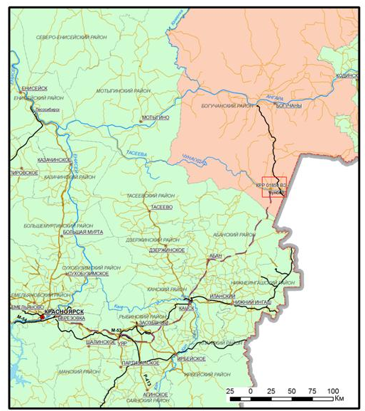

Раздел I. Сведения о водоснабжении по поселению.

1.1 Технико-экономическое состояние централизованных систем водоснабжения муниципального образования Такучетского сельсовета.

1.1.1. Система и структура водоснабжения в п. Такучет:

Муниципальное образование Такучетский сельсовет расположен в 178 км от районного центра с. Богучаны. На территории муниципального образования численность постоянно проживающего населения составляет 782 человека. Статус: сельское поселение.
Административный центр: п. Такучет. В состав муниципального образования Такучетский сельсовет входит сельский населенный пункт: поселок Такучет (административный центр)
Территория Такучетского сельсовета относится к районам, приравненным к районам Крайнего Севера. Местность, на которой расположен населенный пункт – низкогорная, холмистая, лесная. Леса хвойные. Почвы в основном суглинистые неоподзоленные.
Поселок Такучет расположен на правом берегу р. Чуна в её нижнем течении.
Водоснабжение в п. Такучет осуществляется водозаборными скважинами из подземных источников. Вода используется для удовлетворения хозяйственно-питьевых нужд населения. Хозяйственно-питьевое водоснабжение сельского поселения Такучет обеспечивается за счет подземных вод. Общее количество водозаборных сооружений - 5 ед: Основной недропользователь - ООО «Водные ресурсы» (ООО «Водрес»), в эксплуатации которого находятся следующие сооружения:
- водозаборное сооружение №85, расположено по адресу: п. Такучет ул. Горького, 23
- водозаборное сооружение №86, расположено по адресу: п. Такучет ул. Береговая, 2б
- водозаборное сооружение №87, расположено по адресу: п. Такучет ул. Высоцкого, 2
- водозаборное сооружение №88, расположено по адресу: п. Такучет ул. Гаражная, 4а
- водозаборное сооружение №89, расположено по адресу: п. Такучет ул. Высоцкого, 2б

Водозаборные сооружения №85, №86 объедены в систему коммунального водоснабжения №33 (ЦСКВ №33). Являются основным источником водоснабжения всего поселения.
Водозаборные сооружения №87, №88 работают только в летний период, №89 в настоящее время не эксплуатируется, находится в резерве.

1.1.2. Санитарно-экологическое состояние территории

Экологическое состояние в п. Такучет Богучанского района в целом можно считать благоприятным.
По степени хозяйственной освоенности, участок недропользования относится к интенсивно освоенной территории.
Санитарно-экологическая обстановка зависит как от природных условий - рельефа, залесенности, заболоченности и наличия почвенного покрова, так и техногенного вмешательства.
К наиболее типичным техногенным объектам, оказывающим воздействие на природную среду в населенном пункте являются централизованные системы отопления, водоснабжения и канализации, свалки бытовых отходов, трассы автомобильных и железных дорог, ЛЭП.
В целом, санитарное состояние территории водозабора можно считать удовлетворительным. Потенциальные источники загрязнения подземных вод отсутствуют.

1.1.3. Территория, не охваченная централизованной системой водоснабжения.

В п. Такучет существуют территории, не охваченные централизованной системой водоснабжения: ул. Мира, ул. Фестивальная, ул. Ленина, часть ул. Береговая, ул. 50 лет Октября, ул. Студенческая, ул. Лесная, пер. Таежный, пер. Грейденский, пер. Орсовский пер. Гаражный. пер. Строителей Потребители, проживающие на данных улицах пользуются привозной водой или берут воду самовывозом с водозаборных сооружений.
В ближайшие 1-2 года планируется строительство трубопровода по пер. Строителей, ул. Ленина, ул. Береговая.

1.2. Техническое обследование централизованной системы водоснабжения

1.2.1. Состояние существующих источников водоснабжение и водозаборных сооружений.

Наблюдения за техническим состоянием водозаборных скважин производятся эксплуатируемым предприятием ООО «Водные ресурсы» в соответствии с «Правилами технической эксплуатации систем водоснабжения и водоотведения населенных пунктов» один раз в год и заключаются в генеральной проверке состояния скважин и их оборудования. В результате устанавливается состояние обсадных труб, водоприемной части скважины, насосного оборудования, промеряется глубина скважины. Неисправность скважин распознается по изменению производительности, положению динамического и статического уровней, ухудшению качества воды. Для установления причин неисправности также должны производиться исследования технического состояния скважин и водоподъемного оборудования. На основании результатов исследований определяются пути ремонта или ликвидации скважин.
Ниже приведем описание и характеристику водозаборных сооружений, находящихся на территории муниципального образования Такучетский сельсовет:
1) водозаборное сооружение №85.
Одиночной водозаборной скважиной эксплуатируются подземные воды нижнего ордовика. Водовмещающие породы представлены в основном песчаниками кварц-полевошпатовыми, окремненными, трещиноватыми алевролитами и крепкими известняками ийской свиты. Скважина находится в северо-западной части поселка на ул. Горького, 23. Удаленность водозабора от уреза воды р. Чуна составляет 850 м.
Скважина расположена в деревянном павильоне насосной станции размером 5м×5м. Дверь деревянная, закрывается на замок. Пол земляной, крыша шиферная. Установлен насос ЭВЦ-6-16-110 на глубине 80 м, имеется водосчетчик, кран для отбора воды. Глубина скважины 100 м. Устье не герметизировано.
Вода из скважины поступает в накопительную емкость расположенной в 15 м от павильона скважины. Далее по разводящей сети вода поступает на удовлетворение производственных (котельная и т.д.), хозяйственно-бытовых (для питья населения) и прочих нужд.
Накопительная емкость объемом 22 м³ находится в кирпичном здании.
Скважина работает в ручном режиме: 12 часов в сутки круглогодично.
Средний водоотбор составляет 150 м³/сут.
Зона санитарной охраны 1 пояса отсутствует. Территория не занятая хозяйственной деятельностью чистая. В зоне первого пояса ЗСО произрастают как высокоствольные деревья, также присутствует густой подрост сосны и травянистая растительность. Посторонних объектов, не имеющих отношения к работе водозабора, на огороженной территории не имеется.
2) водозаборное сооружение №86.
Одиночной водозаборной скважиной эксплуатируются подземные воды нижнего ордовика. Водовмещающие породы представлены в основном песчаниками кварц-полевошпатовыми, окремненными, трещиноватыми алевролитами и крепкими известняками ийской свиты. Скважина находится в восточной части поселка на ул. Береговая, 2б. Удаленность водозабора от уреза воды р. Чуна составляет 130 м.
Скважина расположена в деревянном павильоне насосной станции размером 4м×4м. Дверь деревянная, закрывается на замок. Пол земляной, крыша шиферная. Установлен насос ЭВЦ-6-10-80 на глубине 45 м, имеется водосчетчик, кран для отбора воды. Глубина скважины 60 м. Устье не герметизировано.
Вода из скважины по разводящей сети поступает на удовлетворение производственных (котельная и т.д.), хозяйственно-бытовых (для питья населения) и прочих нужд.
Скважина работает в ручном режиме: 12 часов в сутки круглогодично.
Средний водоотбор составляет 56 м³/сут.
Зона санитарной охраны 1 пояса отсутствует. Имеется центральное освещение. Территория не занятая хозяйственной деятельностью чистая, растительность практически отсутствует. Высокоствольные деревья отсутствуют. Из посторонних объектов, не имеющих отношения к работе водозабора, имеются только частные дома и огороды.
3) водозаборное сооружение №87.
Одиночной водозаборной скважиной эксплуатируются подземные воды нижнего ордовика. Водовмещающие породы представлены в основном песчаниками кварц-полевошпатовыми, окремненными, трещиноватыми алевролитами и крепкими известняками ийской свиты. Скважина находится на северо-западной окраине поселка на ул. Высоцкого, 2. Удаленность водозабора от уреза воды р. Чуна составляет 477 м.
Скважина расположена рядом с деревянным павильоном насосной станции размером 5м×5м в металлическом коробе. Установлен насос ЭВЦ-6-10-80 на глубине 45м, имеется водосчетчик, кран для отбора воды. Глубина скважины 50-60 м. Устье не герметизировано.
Вода из скважины поступает в накопительную емкость расположенной в павильоне насосной. Далее по разводящей сети вода поступает на удовлетворение производственных (котельная и т.д.), хозяйственно-бытовых (для питья населения) и прочих нужд.
Скважина работает в ручном режиме: 12 часов в сутки круглогодично.
Средний водоотбор составляет 10 м³/сут.
Зона санитарной охраны 1 пояса не огорожена. Территория не занятая хозяйственной деятельностью чистая. В зоне первого пояса ЗСО произрастают как высокоствольные деревья, также присутствует густой подрост сосны и травянистая растительность. Посторонних объектов, не имеющих отношения к работе водозабора, на территории ЗСО не имеется
4) водозаборное сооружение №88.
Одиночной водозаборной скважиной эксплуатируются подземные воды нижнего ордовика. Водовмещающие породы представлены в основном песчаниками кварц-полевошпатовыми, окремненными, трещиноватыми алевролитами и крепкими известняками ийской свиты. Скважина находится на ул. Гаражная, 4а. Удаленность водозабора от уреза воды р. Чуна составляет 322 м.
Скважина расположена в металлическом коробе. Установлен насос ЭВЦ-8-16-140 на глубине 80 м, имеется водосчетчик, кран для отбора воды. Глубина скважины 100 м. Устье герметизировано.
Вода из скважины поступает в разводящую сеть на удовлетворение хозяйственно-бытовых (для питья населения) и прочих нужд.
Скважина работает в ручном режиме: 12 часов в сутки круглогодично.
Средний водоотбор составляет 250 м³/сут.
Зона санитарной охраны 1 пояса не огорожена. Территория не занятая хозяйственной деятельностью чистая. В зоне первого пояса ЗСО произрастают как высокоствольные деревья, также присутствует густой подрост сосны и травянистая растительность. Посторонних объектов, не имеющих отношения к работе водозабора, на территории ЗСО не имеется.

1.2.2. Геолого-гидрогеологическая характеристика

Участок водозабора п. Такучет приурочен к отложениям нижнего ордовика. Ордовикская система - нижний отдел. Ийская свита нерасчлененная (О₁is) выходит на дневную поверхность, картируется в основном в пределах левобережной части долины р. Чуна. Свита представлена литологически однообразной серией осадков: песчаниками серыми с желтоватым или зеленоватым оттенком с подчиненными прослоями вишневых алевролитов, аргиллитов и конгломератов. Общая мощность ийской свиты 120 м.
Территория п. Такучет расположена в пределах Ангаро-Ленского артезианского бассейна. По условиям питания, залегания и циркуляции выделяются два типа подземных вод: грунтовые и артезианские. Приурочены они к гидрохимической зоне, находящейся в сфере влияния эрозионного вреза местной гидросети и климатических факторов. Формирование химического состава подземных вод происходит в условиях свободного водообмена и преобладающего инфильтрационного питания.
Водоносный четвертичный аллювиальный комплекс (Q) связан в основном с аллювиальными террасовыми и пойменными отложениями реки Чуна и её притоков, и в меньшей степени - с элювиально-делювиальными образованиями междуречных пространств. Среди аллювиальных образований водовмещающими горизонтами являются песчаные и песчано-галечные отложения. Питание происходит за счет атмосферных осадков и частично - за счет подтока из нижележащих горизонтов. Имея общую свободную поверхность, грунтовые воды аллювиальных образований часто создают заболоченные участки в днищах долин и в тыльных швах низких террас. Мощность водоносного горизонта в ряде случаев достигает 13-15 м.
Воды элювиально-делювиальных образований имеют большей частью сезонный характер, накапливаясь в периоды весеннего таяния снегов и максимального выпадения осадков. На плоских водораздельных пространствах режим грунтовых вод несколько более постоянен, особенно на участках развития мочажинных болот с окнами открытой воды. Большая часть грунтовых вод дренируется речной системой, меньшая - идет на питание пластово-трещинных вод коренных пород. По химическому составу все грунтовые воды пресные, гидрокарбонатные смешанные по катионам, рН около 7,0. Особенностью химического состава вод четвертичных отложений является наличие значительного ионов железа (до 1% и более).
Водоносный нижне-среднеордовикский комплекс (О₁₋₂), приуроченный к отложениям мамырской, бадарановской и ийской свит, широко развит на территории п. Такучет, содержит слабо напорные воды. Водовмещающие породы песчаники. Основные факторы, определяющие обводненность отложений ордовика, пористость и трещиноватость. По условиям циркуляции воды трещино-пластовые.
Подземные воды нижнеордовикского комплекса используются для водоснабжения в п. Такучет. Водоотбор ведется из скважин глубиной от 60 до 100 м. Водовмещающие породы - песчаники кварцполевошпатовые светло-серые, желтовато-серые с тонкими прослоями аргиллитов, алевролитов серо-зеленых и вишневых, известняки. Вскрытая общая мощность водоносного комплекса от 15м до 85м.
Воды слабо напорные или напорные, величина напора от 1,0м до 69,0м. Дебиты при откачках составляли 1,0-3,3 л/с при понижениях 6,0-15,0 м соответственно, удельные дебиты 0,13-2,2 л/с.
По химическому составу воды от гидрокарбонатных натриево-кальциевых до гидрокарбонатных магниево-кальциевых. Минерализация подземных вод в процессе эксплуатации не превышает 0,4-0,5 г/дм³, жесткость от 3,3 до 6,6 ммоль/дм³.
Водоносная нижнетриасовая зона трещиноватости (γβТ₁an) приурочена к интрузивным образованиям нижнего триаса. Трапповые тела в пределах участка оказывают существенное воздействие на условия питания, накопления, залегания и разгрузки подземных вод водоносных комплексов каменноугольного и ордовикского возрастов, как правило, способствуя формированию зон повышенной водообильности и накоплению подземных вод. В приповерхностной зоне из-за хорошо развитой системы трещин траппы являются часто водопроницаемыми. Дебиты родников не превышают 0,1-0,2 л/с. По химическому составу воды гидрокарбонатно-хлоридные кальциево-магниевые. Реакция вод нейтральная (рН 7,2), жесткость составляет 2,8 ммоль/дм³, общая минерализация вод не превышает 0,4 г/дм³.

1.2.3. Сооружения очистки и подготовки воды, включая оценку соответствия применяемой технологической схемы водоподготовки требованиям обеспечения нормативов качества воды.

На водозаборных сооружениях из подземных источников в п.Такучет отсутствуют сооружения очистки и подготовки воды. Водоподготовка и водоочистка как таковые отсутствуют, потребителям подается исходная (природная) вода.
Контроль качества подземных вод в настоящее время осуществляется по программе производственного контроля, утвержденной дирекцией ООО «Водные ресурсы». Ежеквартально подземная вода отбирается на обобщенный, микробиологический и органолептический анализ, раз в год определяются неорганические, органические показатели и радиоактивность. Анализ качества воды выполняет лаборатория филиала ФГУЗ «Центр гигиены и эпидемиологии в Красноярском крае» в Богучанском районе.

1.3. Состояние и функционирование водопроводных сетей водоснабжения.

Водопроводные сети в п. Такучет проложены подземным способом. Схема водопроводных сетей представлена в Приложении 1 «Схема водопроводных сетей п. Такучет».
Общая протяжённость сетей в п. Такучет составляет 4425,5 м.п., из них 2067,5м.п. проложены на глубине -3,5 метра, что является ниже точки сезонного промерзания грунта и 2358м.п. проложены на отметки -1,5 метра, совместно с тепловым сетями. Спецификация к схеме водопроводных сетей представлена в Приложении 2.
Центральные магистрали трубопровода холодного водоснабжения проложены диаметром от 40мм до 219мм, материал трубопровода – сталь, чугун, полиэтилен. Ввода в жилые и нежилые помещение – от 25мм до 40мм.
Отдельные участки трубопровода системы водоснабжения находятся в эксплуатации более 30 лет (это в большей степени касается сетей, проложенных совместно с тепловыми сетями). Степень износа таких сетей водоснабжения составляет в среднем 80%. С годами резко возрастает вероятность аварий на участках трубопроводов, что может отрицательно сказаться на водоснабжении населения и других объектов инфраструктуры сельского поселения. При таком состоянии дел фактические потери будут увеличиваться, из-за роста аварийности на трубопроводах и неплотностей в колодцах и стыках труб и запорной арматуры.
Для сокращения убытков, снижения потерь воды при добыче и транспортировке потребителям, необходимы работы по реконструкции схемы водоснабжения сельского поселения.
В п. Такучет, за последние 2-3 года проложены сети холодного водоснабжения по ул. Береговая, пер. Спортивный, ул. 1 Мая общей протяженностью 729м.п. Трубы проложены из полиэтилена Ø от 25мм до 50мм, срок службы труб из полиэтилена, в среднем, 50 лет. Поэтому износ сетей по данным улицам незначительный.

1.4. Существующие технические и технологические проблемы, возникающие при водоснабжении Такучетского сельского поселения.

На сегодняшний день, существуют следующие технические и технологические проблемы, возникающие при водоснабжении Такучетского сельского поселения:
1. несоответствия объектов водоснабжения санитарным нормам и правилам;
2. отсутствие зон санитарной охраны, либо несоблюдение должного режима в пределах их поясов, в результате чего снижается санитарная надежность источников водоснабжения вследствие возможного попадания в них загрязняющих веществ и микроорганизмов;
3. высокая изношенность водозаборных сооружений и разводящих сетей;
4. высокие потери воды в процессе транспортировки ее к местам потребления.

1.5. Лица, владеющие на праве собственности объектами централизованной системы водоснабжения.

Собственником объектов централизованной системы водоснабжения является муниципальное образование Богучанский район, от имени которого, Управлением муниципальной собственностью, переданы в долгосрочную аренду объекты централизованной системы водоснабжения организации, являющейся недропользователем, на основании лицензии КРР 01854 ВЭ ООО «Водные ресурсы».
В ведомстве МО Такучетский сельсовет имеются водопроводные сети круглогодичного действия, проложенные на глубине -3,5м по ул. Горького, ул. Студенческая, ул. Береговая, пер. Спортивный, ул. 1 Мая.

1.6. Направления развития централизованных систем водоснабжения.

1.6.1. Основные направления, принципы, задачи развития централизованных систем водоснабжения.
Основными направлениями принципами и задачами развития централизованной системы водоснабжения являются:
-развитие системы централизованного водоснабжения для существующего и нового строительства жилищного фонда в период до 2023г.
- увеличение объёмов производства коммунальной продукции в частности оказания услуг по водоснабжению при повышении качества оказания услуг, а так же сохранение действующей ценовой политики;
- улучшение работы системы водоснабжения;
- повышение качества питьевой воды.
Для достижения поставленных целей следует реализовать следующие мероприятия:
- реконструкция существующих водозаборных сооружений с заменой емкости и установкой павильона;
- установка систем очистки воды;
- организация зоны санитарной охраны водозаборных сооружений;
- реконструкция и замена устаревшего оборудования и сетей.
- расширение и реконструкция системы водоснабжения Такучетского сельского поселения.

1.6.2. Сценарии развития централизованных систем водоснабжения.
При реализации мероприятий схемы водоснабжения:
- обеспечение потребителей качественными услугами.
- увеличение мощности систем водоснабжения.
- создание коммунальной инфраструктуры для комфортного проживания населения, а так же дальнейшего развития сельского поселения.

При невозможности реализации мероприятий схемы водоснабжения:
- опасность для здоровья населения при потреблении воды ненадлежащего качества;
- высокая аварийность на объектах водоснабжения и водопроводных сетях.

1.7. Баланс водоснабжения и потребления воды.

Поднято воды насосными станциями за 2013 год 15,39 тыс м3.
Объем потребления воды населением 10,75 тыс м3/год.
Для потребителей на услуги водоснабжения, установлен тариф в размере 64,81 руб. за 1 м3
Основным потребителем воды в сельском поселении является население – более 85 % от общего потребления.
% населения, обеспеченного централизованным водоснабжением на 01.01.2014г. составляет 19,71%.
Существующая система водоснабжения, в силу объективных причин, не стимулирует потребителей питьевой воды к более рациональному ее использованию. Достаточно большой объем воды теряется в результате утечек при транспортировке и во внутридомовых сетях.
При выполнении комплекса мероприятий, а именно: реконструкции водопроводных сетей, замены арматуры и санитарно-технического оборудования и др. возможно снижение удельной нормы водопотребления на человека порядка 20-30%.
Учитывая, что в жилом секторе потребляется наибольшее количество воды, мероприятия по рациональному и экономному водопотреблению должны быть ориентированы в первую очередь на этот сектор, для чего необходимо определить и внедрить систему экономического стимулирования. Объем поднятой воды и потери и объем реализации воды за 2011-2013г представлены в табл. 1, 2.
Таблица 1.
Объем поднятой воды и потери за 2011-2013г.г.
№ п/п | Показатели | Ед. изм. | Период
№ п/п | Показатели | Ед. изм. | 2011г. | 2012г. | 2013г.
1. | Поднято воды | тыс. м3 | 26,45 | 18,11 | 15,39
2. | Подано в сеть | тыс. м3 | 26,45 | 18,11 | 15,39
3. | Потери воды | тыс.м3 | 4,41 | 3,63 | 3,09
4. | Процент потерь к объему поднятой воды | % | 16,68 | 20,04 | 20,08
Таблица 2.
Объем реализации воды
№ п/п | Показатели | Ед. изм. | Период
№ п/п | Показатели | Ед. изм. | 2011г. | 2012г. | 2013г.
1. | Объем реализации  товаров и услуг, всего | тыс. м3 | 22,04 | 14,48 | 12,30
1.1. | в т.ч. населению | тыс. м3 | 14,24 | 12,09 | 10,75
1.2. | прочим потребителям | тыс.м3 | 7,8 | 2,39 | 1,55
2. | Количество аварий | ед. | 0 | 0 | 0

1.8. Предложения по строительству, реконструкции и модернизации объектов централизованной системы водоснабжения

- реконструкция изношенных участков действующей водопроводной сети и замена технологического оборудования, исчерпавшего свой технологический и временной ресурс. Замена ветхих стальных труб на трубы полиэтиленовые;
- оборудовать водозаборные и водопроводные сооружения зоной санитарной охраны в соответствии с СП 31.13330.2012 и СанПиН 2.1.4.1110-02;
- на водопроводных сетях предусмотреть устройство колодцев из сборных ж/б элементов для устройства в них регуляторов давления, а также пожарных кранов.
Предложения по строительству, реконструкции и модернизации объектов централизованной системы водоснабжения приведены в табл. 3.

Таблица 3.
Предложения по строительству, реконструкции и модернизации объектов централизованной системы водоснабжения
№ п/п | мероприятия | Протяженность, кол-во | Ед. изм. | Цели реализации мероприятия
1 | Реконструкция сетей холодного водоснабжения | 2 358 | м.п. | -сокращение потерь на водопроводных сетях;  - снижение уровня износа объектов;  - повышение качества и надежности коммунальных услуг  - водоснабжение жилой и производственной застройки поселения
2 | Строительство сетей холодного водоснабжения | 6 330 | м.п. | - подключение к сетям холодного водоснабжения новых абонентов;  - обеспечение холодным водоснабжением всего поселения
3 | Устройство зоны санитарной охраны | 4 | ед. | - обеспечение потребителей водой установленного качества
4 | Капитальный ремонт водозаборного сооружения | 1 | ед. | функционирование водозаборного сооружения

1.9. Задачи, решенные по строительству, реконструкции и модернизации объектов централизованных систем водоснабжения

При выполнении предложений по строительству, реконструкции и модернизации объектов централизованных систем водоснабжения, указанных в п.1.8. должно быть обеспечено решение следующих задач:
- обеспечение подачи абонентам объема воды установленного качества;
- обеспечение водоснабжения объектов перспективной застройки Пинчугского поселения;
- сокращение потерь при ее транспортировке;
- выполнение мероприятий, направленных на обеспечение соответствия качества питьевой воды требованиям законодательства Российской Федерации.
На данный момент пользуются централизованным водоснабжением около 20,0% всего населения п. Такучет. Для достижения 100% показателя в сфере водоснабжения необходимо строительство центральных магистралей трубопровода холодного водоснабжения. Планируемые улицы для строительства центральной магистрали трубопровода в п. Такучет приведены в табл.4
Таблица 4.
Планируемые улицы для строительства
центральной магистрали трубопровода
№ п/п | Название улицы | Длина планируемой центральной магистрали, м. п.
1 | ул.Мира | 300
2 | ул. Фестивальная | 650
3 | ул.Ленина | 750
4 | ул. 50 лет Октября | 940
5 | ул.Горького | 600
6 | пер.Таежный | 300
7 | ул. Высоцкого | 450
8 | ул. Лесная | 300
9 | пер. Грейденский | 450
10 | ул. Студенческая | 750
11 | пер. Орсовский | 360
12 | пер. Строителей | 300
13 | пер. Гаражный | 180
 | Итого: | 6 330

1.10. Экологические аспекты мероприятий по строительству и реконструкции объектов централизованной системы водоснабжения.

1.10.1. Зона санитарной охраны.

Основным экологическим критерием для водозаборных сооружений является зона санитарной охраны.
Основной целью создания и обеспечения режима в ЗСО является санитарная охрана от загрязнений источников водоснабжения и водопроводных сооружений, а также территорий, на которых они расположены.
Зоны санитарной охраны организуются в составе трех поясов: первый пояс (строгого режима) включает территорию расположения водозаборов, площадок всех водозаборных сооружений и водопроводящего канала. Его назначение – защита места водозабора и водозаборных сооружений от случайного или умышленного загрязнения и повреждения. Второй и третий пояса (пояса ограничений) включают территорию, предназначенную для предупреждения загрязнения воды источников водоснабжения.
Санитарная охрана водоводов обеспечивается санитарно-защитной полосой.
Границы первого пояса зон санитарной охраны источников водоснабжения.
Радиус 1-го пояса зоны санитарной охраны для каждой скважины составляет 30м Территория 1 пояса ЗСО всех скважин должна быть ограждена забором.
В пределах 1 пояса ЗСО запрещается:
- все виды строительства, за исключением реконструкции или расширения основных водопроводных сооружений;
- размещение жилых и производственных зданий, проживание людей;
- выпас скота, размещение огородов, применение ядохимикатов и удобрений.
Границы второго и третьего поясов зон санитарной охраны источников водоснабжения.
Границы 2-го и 3-го поясов зоны санитарной охраны определяются и обосновываются специальным проектом.
В пределах второго и третьего поясов ЗСО надлежит:
- благоустраивать здания, предусматривать канализирование, устройство водонепроницаемых выгребов;
- запрещается размещение складов ядохимикатов, минеральных удобрений и других объектов, которые могут вызвать химическое загрязнение подземных вод;
- осуществлять регулирование отведения территории под строительство – по согласованию с органами Госсанэпиднадзора;
- своевременно выявлять, тампонировать, либо ремонтировать бездействующие скважины, регулировать бурение новых скважин
Границы ЗСО водопроводных сооружений и водоводов.
ЗСО водопроводных сооружений, расположенных вне территории водозабора, представлена первым поясом (строгого режима), водоводов - санитарно-защитной полосой.
Граница первого пояса ЗСО водопроводных сооружений принимается на расстоянии:
- от стен запасных и регулирующих емкостей, фильтров и контактных осветлителей – не менее 30 м.
- от водонапорных башен – не менее 10м;
- от остальных помещений (отстойники, реагентное хозяйство, склад хлора, насосные станции и др.) – не менее 15 м.
Ширина санитарно-защитной полосы принята по обе стороны от крайних линий водопровода:
- при отсутствии грунтовых вод – не менее 10 м при диаметре водоводов до
1000 мм и не мене 20 м при диаметре водоводов более 1000 мм
- при наличии грунтовых вод – не менее 50 м вне зависимости от диаметра водоводов.
На всех водозаборах и водопроводных сооружениях должны быть проведены все мероприятия в соответствии с требованиями СанПиН 2.1.4.1110-02 «Зоны санитарной охраны источников водоснабжения и водопроводов питьевого назначения».
Рассмотрим зоны санитарной охраны 1 пояса для водозаборных сооружений п. Такучет.
Скважины размещены в закрытых павильонах, возможность загрязнения подземных вод с поверхности непосредственно у скважин отсутствует.
Граница первого пояса ЗСО (пояс строгого режима) при использовании защищенных подземных вод в целях устранения возможности случайного или умышленного загрязнения устанавливается на расстоянии 30м от водозаборных скважин, согласно СанПиН 2.1.4.1110-02.
1) водозаборное сооружение № 85.
Критерием при определении границ первого пояса ЗСО является степень естественной защищенности подземного источника водоснабжения от загрязнения. К защищенным подземным водам относятся напорные и безнапорные межпластовые воды, имеющие в пределах всех поясов ЗСО сплошную водоупорную кровлю.
Основными показателями при оценке защищенности подземных напорных вод являются мощность и литология водоупора, а также соотношение уровней воды исследуемого и вышележащего водоносных горизонтов.
Одиночной водозаборной скважиной эксплуатируются подземные воды нижнего ордовика. Водовмещающие отложения представлены в основном песчаниками кварцполевошпатовыми, окремненными, трещиноватыми алевролитами и крепкими известняками ийской свиты, водоупорным слоем в кровле водоносного горизонта являются глины мощностью 8м. Глубина появления воды составила 70м, статический уровень 21м. Воды являются напорными, величина напора около 50м. Данный водоносный горизонт относится к защищенному от поверхностного загрязнения.
Территория первого пояса не ограждена, не спланирована, отвод поверхностного стока за пределами ЗСО не осуществляется. Имеется центральное освещение территории. Имеются высокоствольные деревья в пределах 1 пояса ЗСО. Дорожки к сооружениям не имеют твердого бетонного покрытия. Необходимо обеспечить ограждение ЗСО первого пояса, а также здания насосной станции охранной сигнализацией
ЗСО строгого режима скважины в настоящее время отсутствует. Расстояния от насосной станции, где расположена скважина, до ближайших строений (частные дома) следующие в юго-восточном направлении – 70м.
В 30-ти метровую зону ЗСО 1 пояса не попадают строения, не относящиеся к водозаборным сооружениям. Пояс ЗСО водозаборного сооружения №85 показан на плане 1.
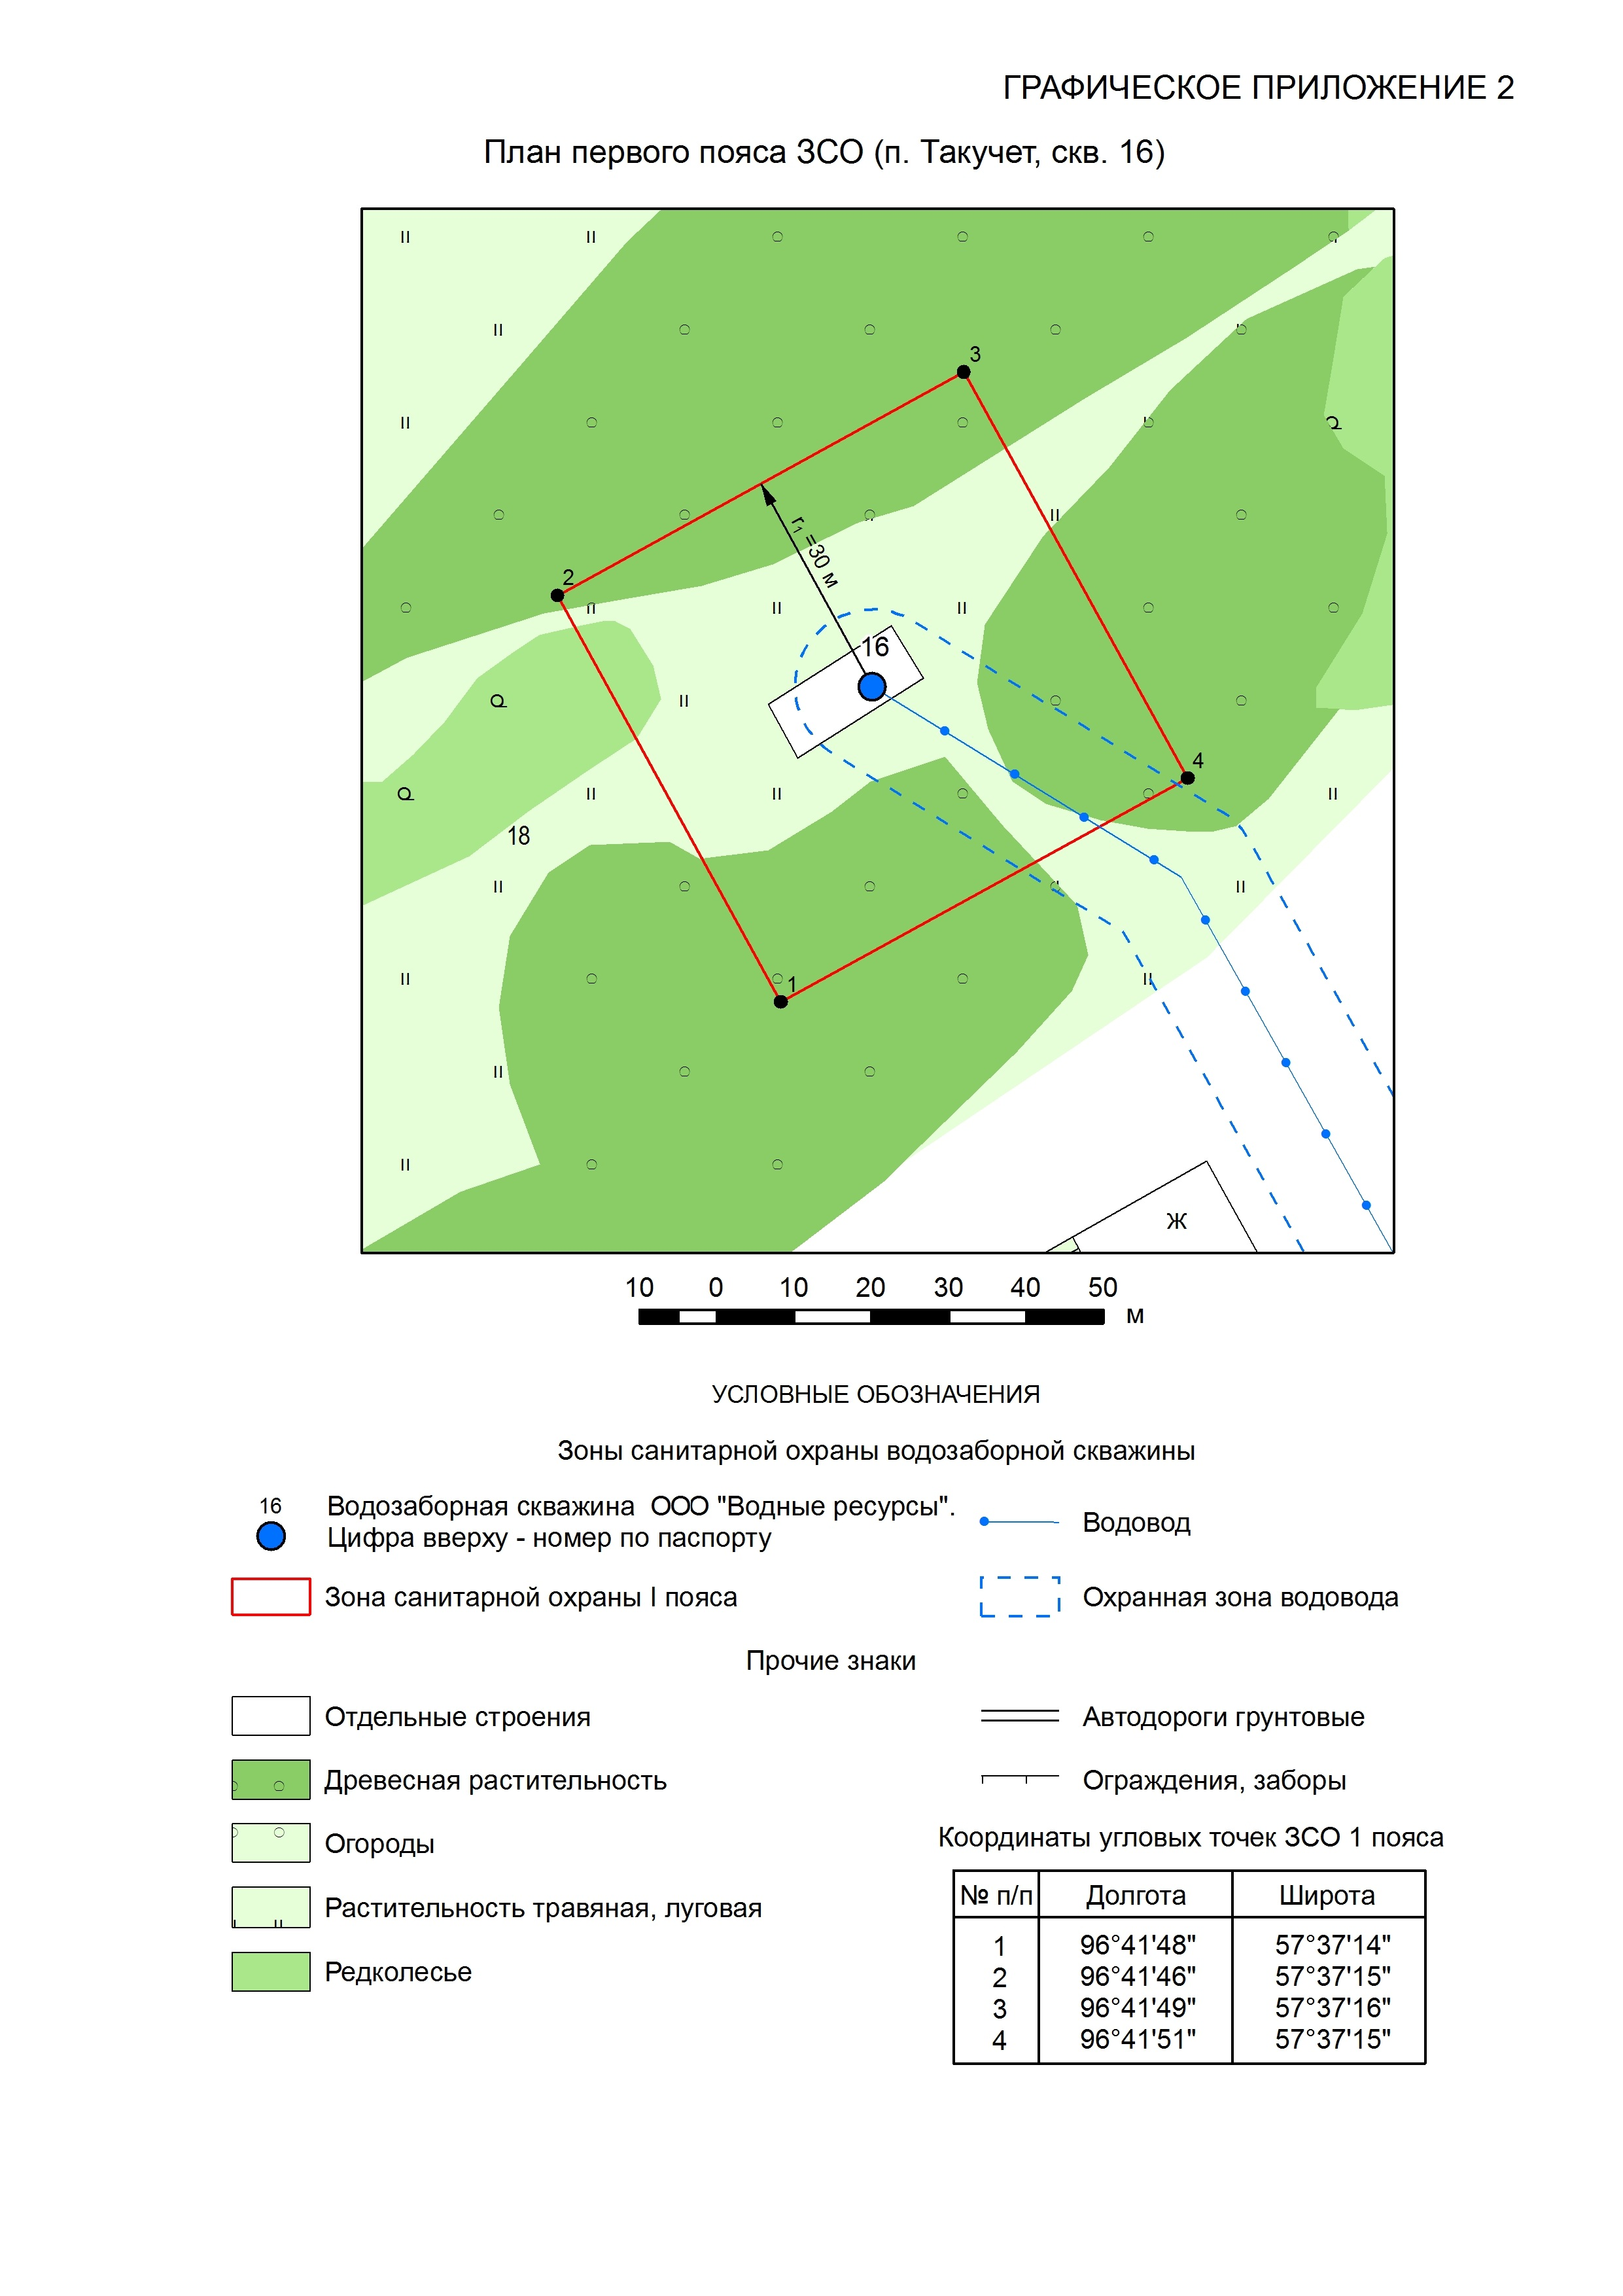

План 1. ЗСО водозаборного сооружения №85

В территорию второго пояса ЗСО водозаборного сооружения №85 попадают только частные дома, расположенные вниз по потоку. К объектам, представляющим опасность микробного и химического загрязнения водоносного горизонта можно отнести только септики.
В территорию третьего пояса попадают также частные дома, расположенные вниз по потоку, а вверх по потоку до водораздела простирается лесной массив. В данной части поселка, возможно, присутствуют септики и другие объекты, представляющие опасность микробного и химического загрязнения водоносного горизонта.
Второй и третий пояса ЗСО частично проходят по территории п. Такучет ниже по потоку подземных вод, а выше по потоку пересекают объездную дорогу, далее начинается лесной массив.
На территории II и III поясов ЗСО водозабора из объектов, представляющих опасность микробного и химического загрязнения подземных вод, присутствуют только частный дома с септиками. В домах, попадающих в ЗСО всех поясов необходимо организовать канализацию для отведения сточных вод за пределы ЗСО, а в исключительных случаях устроить водонепроницаемые приемники нечистот и бытовых отходов, исключающих загрязнение территории ЗСО.
2) водозаборное сооружение № 86.
Одиночной водозаборной скважиной эксплуатируются подземные воды нижнего ордовика. Водовмещающие отложения представлены в основном песчаниками кварцполевошпатовыми, окремненными, трещиноватыми алевролитами и крепкими известняками ийской свиты, водоупорным слоем в кровле водоносного горизонта являются глины мощностью 8м. Речные воды участвуют в питании водозабора. Данный водоносный горизонт относится к не защищенному от поверхностного загрязнения.
ЗСО строгого режима скважины в настоящее время отсутствует. Расстояния от насосной станции, где расположена скважина, до ближайших строений (частные дома) практически отсутствует. В 50-ти метровую зону ЗСО 1 пояса попадают строения, не относящиеся к водозаборным сооружениям.
Территория первого пояса не ограждена, не спланирована, отвод поверхностного стока за пределами ЗСО не осуществляется. Имеется центральное освещение территории. Дорожки к сооружениям не имеют твердого бетонного покрытия. Необходимо обеспечить ограждение ЗСО первого пояса, а также здания насосной станции охранной сигнализацией. Пояс ЗСО водозаборного сооружения №86 показан на плане 2.
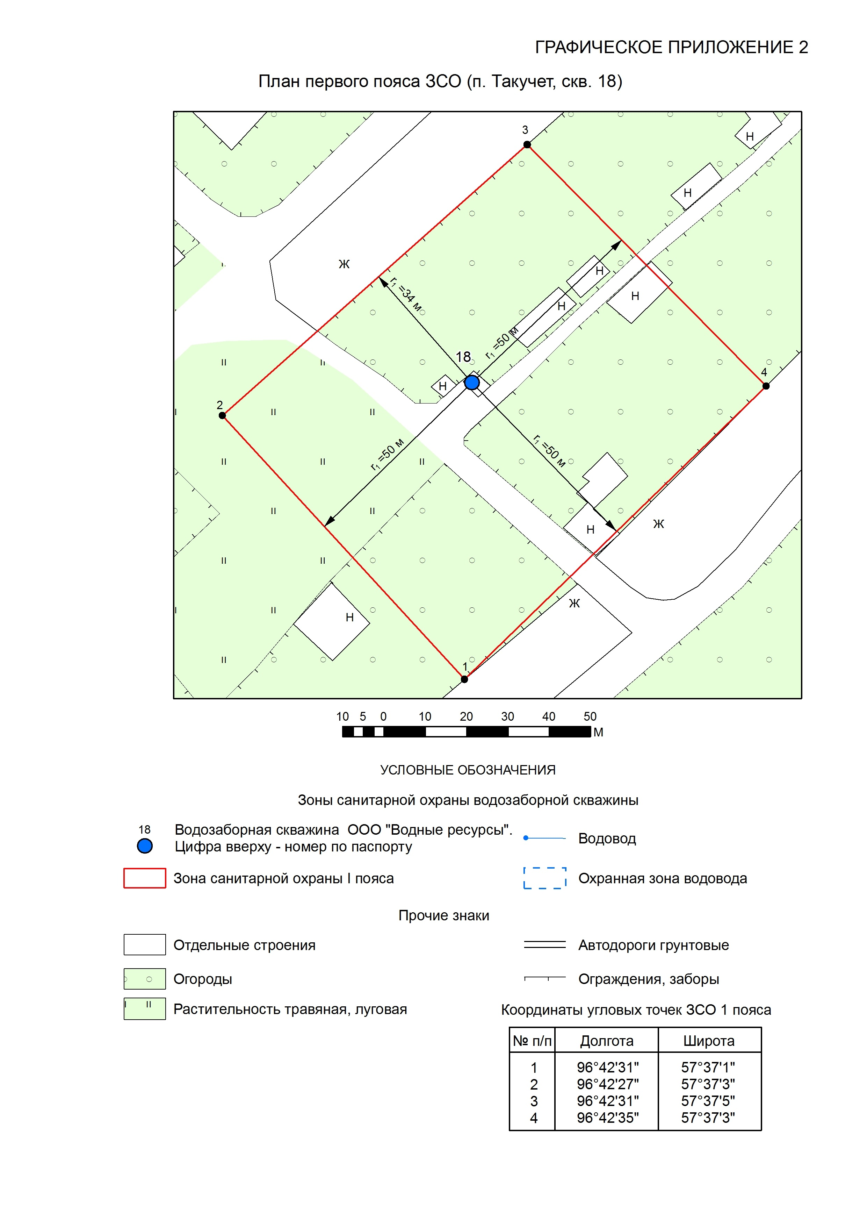
План 2. ЗСО водозаборного сооружения №86
На территории II и III поясов ЗСО водозабора из объектов, представляющих опасность микробного и химического загрязнения подземных вод, присутствуют только частные дома с септиками. В домах, попадающих в ЗСО всех поясов, необходимо организовать канализацию для отведения сточных вод за пределы ЗСО.
В пределах санитарно-защитной полосы водоводов потенциальными источники загрязнения почв и грунтовых вод могут быть котельные п. Такучет.

3) водозаборное сооружение № 87
Одиночной водозаборной скважиной эксплуатируются подземные воды нижнего ордовика. Водовмещающие отложения представлены в основном песчаниками кварцполевошпатовыми, окремненными, трещиноватыми алевролитами и крепкими известняками ийской свиты, водоупорным слоем в кровле водоносного горизонта являются глины мощностью 8м. Глубина появления воды составила 70 м, статический уровень 21м таким образом воды являются напорными, величина напора около 50м. Таким образом, данный водоносный горизонт следует отнести защищенному от поверхностного загрязнения.
ЗСО строгого режима скважины в настоящее время отсутствует.
Территория первого пояса не ограждена, не спланирована, отвод поверхностного стока за пределами ЗСО не осуществляется. Имеется центральное освещение территории. Имеются высокоствольные деревья в пределах 1 пояса ЗСО. Дорожки к сооружениям не имеют твердого бетонного покрытия. Необходимо обеспечить ограждение ЗСО первого пояса, а также здания насосной станции охранной сигнализацией. Пояс ЗСО водозаборного сооружения №87 показан на плане 3.

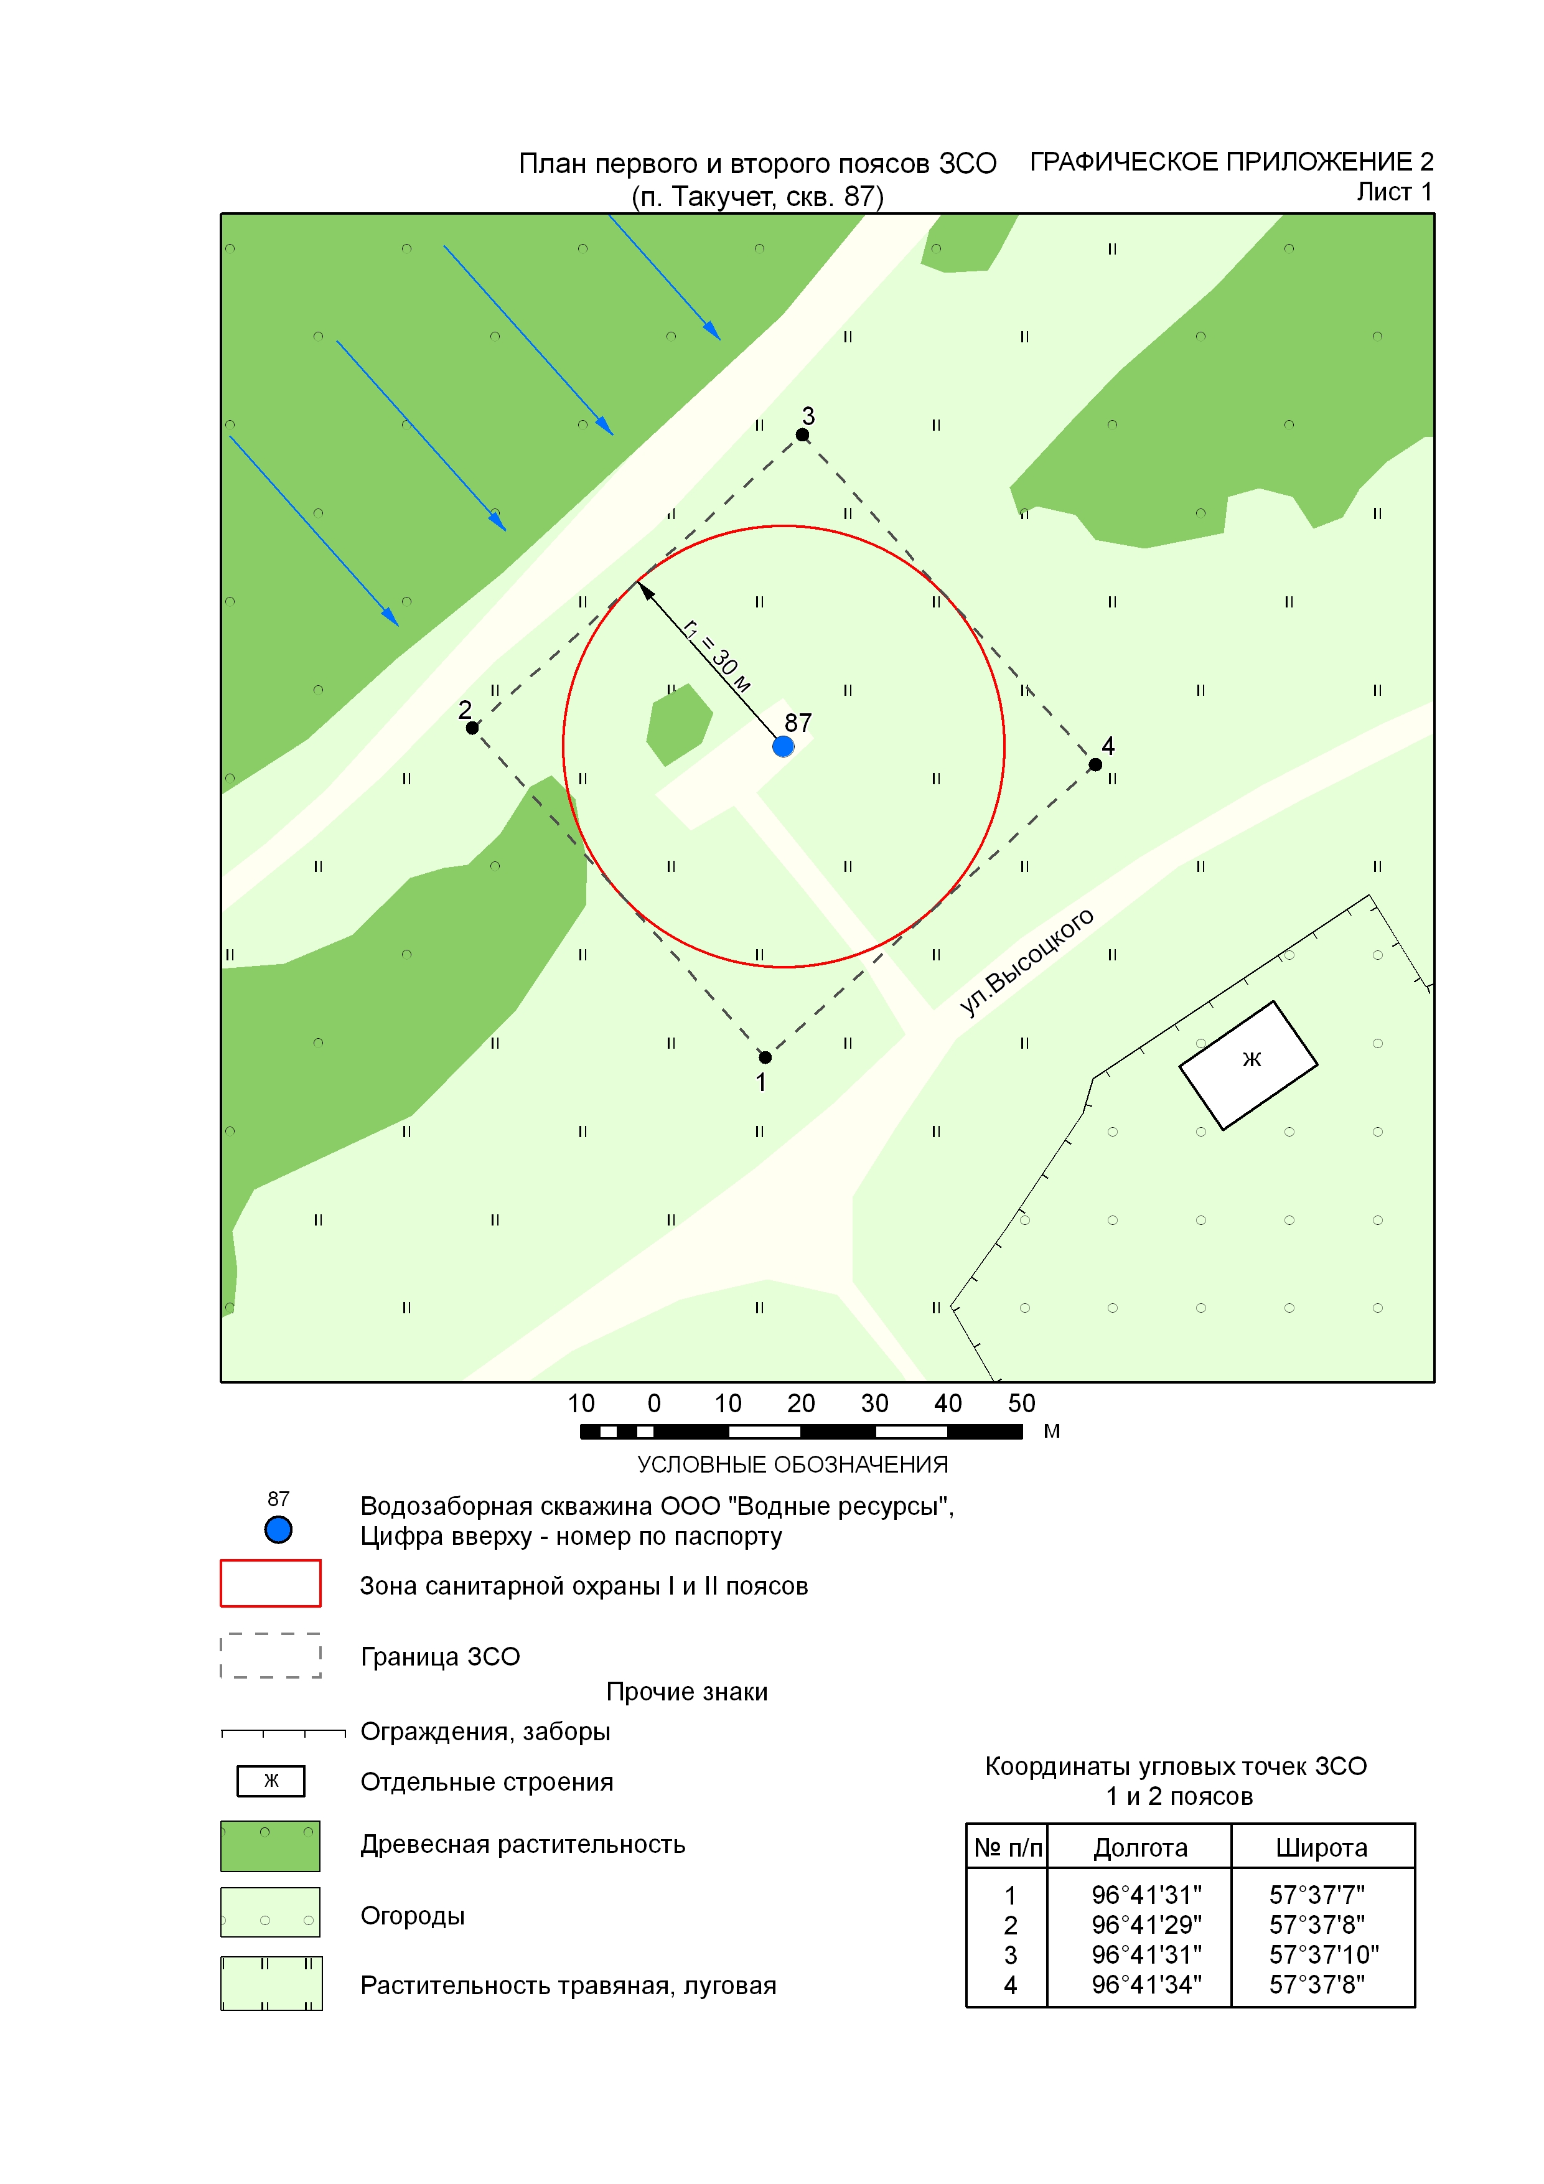

План 3. ЗСО водозаборного сооружения №87

Территории первого и второго поясов ЗСО совпадают. В территорию первого и второго пояса ЗСО скважины №87 не попадают объекты, не имеющие отношения к эксплуатации водозабора. Опасность микробного и химического загрязнения водоносного горизонта отсутствует.
Территория третьего пояса полностью занята лесным массивом.
Второй и третий пояса ЗСО частично проходят по свободной от застройки территории, занятой лесным массивом.
На территории II и III поясов ЗСО водозабора из объектов, представляющих опасность микробного и химического загрязнения подземных вод, присутствуют только частный дома с септиками. В домах, попадающих в ЗСО всех поясов, организовать канализацию для отведения сточных вод за пределы ЗСО.

4) водозаборное сооружение № 88.
Одиночной водозаборной скважиной эксплуатируются подземные воды нижнего ордовика. Водовмещающие отложения представлены в основном песчаниками кварцполевошпатовыми, окремненными, трещиноватыми алевролитами и крепкими известняками ийской свиты, водоупорным слоем в кровле водоносного горизонта являются глины мощностью 8м. Глубина появления воды составила 75м, статический уровень 21м таким образом воды являются напорными, величина напора около 50м. Таким образом, данный водоносный горизонт следует отнести защищенному от поверхностного загрязнения.
ЗСО строгого режима скважины в настоящее время отсутствует.
В 30-ти метровую зону ЗСО 1 пояса не попадают строения, не относящиеся к водозаборным сооружениям.
Пояс ЗСО водозаборного сооружения №88 показан на плане 4.
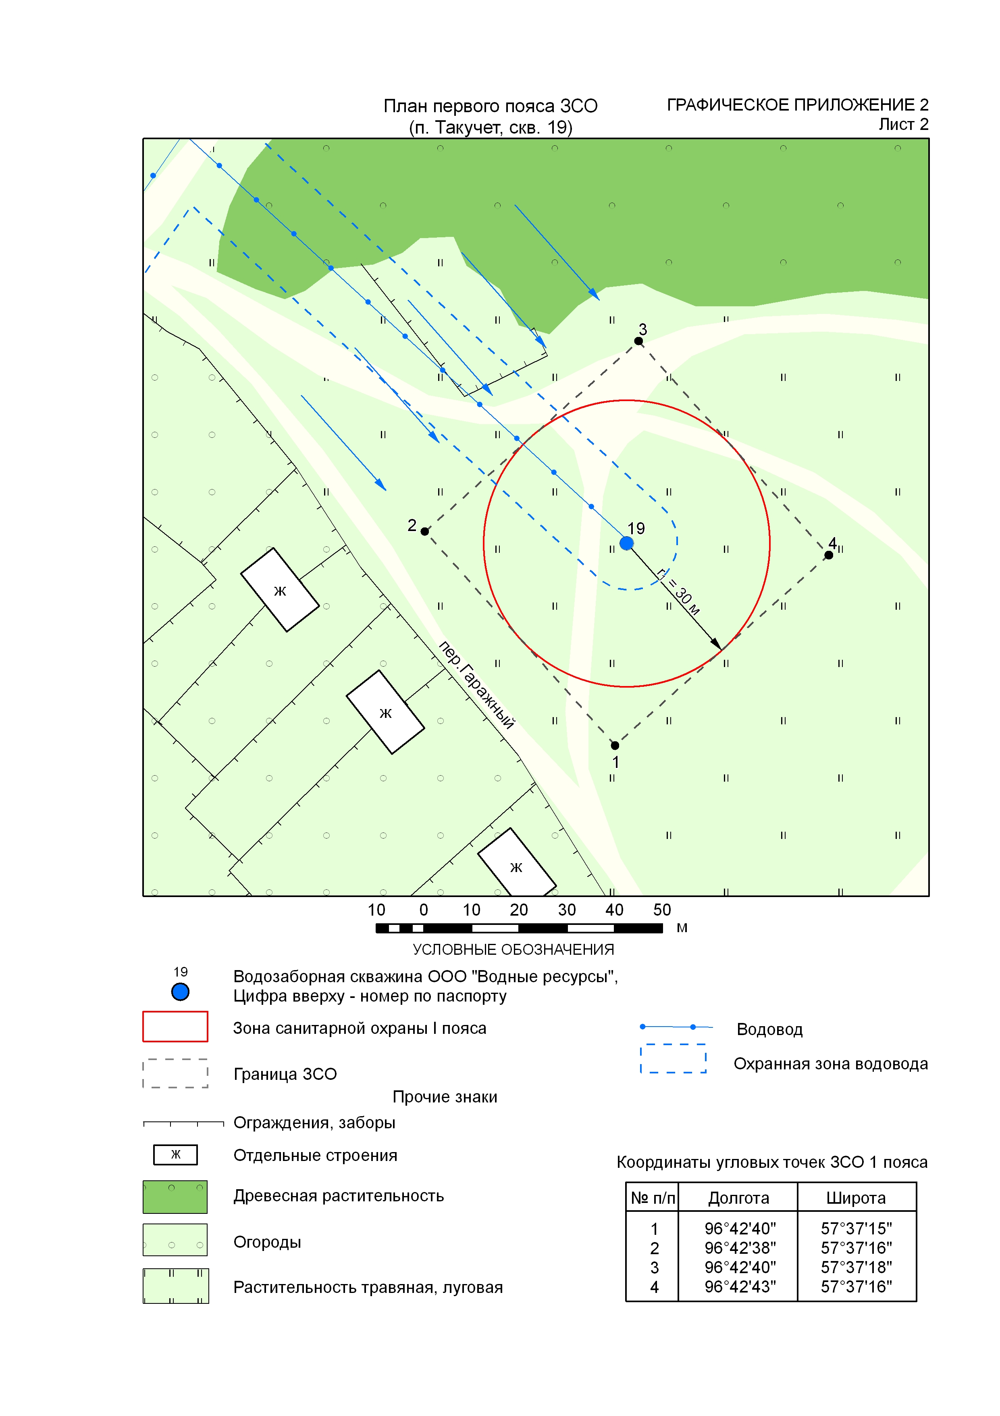
План 4. ЗСО водозаборного сооружения №88

В территорию второго пояса ЗСО водозаборной скважины №88 попадают только частные дома, расположенные вниз по потоку. К объектам, представляющим опасность микробного и химического загрязнения водоносного горизонта можно отнести только септики.
В территорию третьего пояса попадают также частные дома, расположенные вниз по потоку, а вверх по потоку до водораздела простирается лесной массив. В данной части поселка, возможно, присутствуют септики и другие объекты, представляющие опасность микробного и химического загрязнения водоносного горизонта.

1.10.2. Качество воды

Предприятие, оказывающее услуги по водоснабжению, регулярно проводит анализ на качество питьевой воды. Проводится отбор проб на каждой скважине водозаборов. физические свойства вод благоприятные. Вода без запаха, и вкуса. Воды являются напорными, питьевые качества подземных вод продуктивного горизонта соответствуют критериям СанПиН 2.1.4.1074-01 «Питьевая вода. Гигиенические требования к качеству центральных систем питьевого водоснабжения», за исключением жесткости (до 10,0 ммоль/дм³, незначительное превышение ПДК=7 ммоль/дм³). Повышенная жесткость воды связана с литологическим составом водовмещающих пород. Азотсодержащие компоненты (нитриты, нитраты) не превышают ПДК.

1.11. Оценка капитальных вложений в новое строительство, реконструкцию и модернизацию объектов централизованных систем водоснабжения.

Основной источник финансирования – средства краевого бюджета. При необходимости для выполнения мероприятий могут привлекаться средства из иных источников, в частности из собственных доходов предприятия, эксплуатирующего объекты коммунального комплекса. Оценка капитальных вложений приведена в табл. 5.
Таблица 5.
Оценка капитальных вложений
№ п/п | Наименование мероприятий | Стоимость  (тыс. руб.) | План реализации программы
№ п/п | Наименование мероприятий | Стоимость  (тыс. руб.) | до 2023
1. | Проекты по реконструкции, модернизации, строительству источников водоснабжения и водопроводных сетей.
1.1 | Реконструкция сетей холодного водоснабжения | 3 537,00 | 3 537,00
1.2 | Устройство зоны санитарной охраны | 2 000,00 | 2 000,00
1.3 | Строительство сетей холодного водоснабжения | 9 495,00 | 9 495,00
1.4. | Установка систем водоочистки | 1 600,00 | 1 600,00
1.5. | Капитальный ремонт водозаборного сооружения | 1 500,00 | 1 500,00
2. | Всего объем финансовых затрат,  в том числе по источникам их финансирования: | 18 132,00 | 18 132,00
 | -бюджетное финансирование | 18 132,00 | 18 132,00
 | -собственные средства | 0,00 | 0,00
 | -внебюджетные средства | 0,00 | 0,00
3. | ИТОГО: суммарные затраты  в том числе по источникам | 27 520,00 | 27 520,00
 | -бюджетное финансирование | 27 520,00 | 27 520,00
 | -собственные средства | 0,00 | 0,00
 | -внебюджетные средства | 0,00 | 0,00

1.12. Целевые показатели развития централизованной системы водоснабжения.

На момент окончания реализации мероприятий, предусмотренных схемой водоснабжения, целевой показатель должен быть равен 100%. Целевые показатели развития централизованной системы водоснабжения приведены в табл. 6.
Таблица 6.
Целевые показатели развития централизованной системы водоснабжения.
№ п/п | Целевой показатель | %
1. | Соответствие качества воды СанПиН2.1.4.1074-01. | 100
2. | Обеспечение бесперебойной подачи воды потребителям. | 100
3. | Обеспечение централизованным водоснабжением100 % населения | 100
4. | Снижение потерь воды при транспортировке | 100

1.13. Перечень выявленных бесхозяйственных объектов централизованных систем водоснабжения.

На территории муниципального образования Такучетский сельсовет выявленных бесхозяйственных объектов централизованных систем водоснабжения нет.

Раздел II. Сведения о водоотведении по поселению.

2.1. Проектные решения.

Проектные решения водоотведения Муниципального образования Такучетский сельсовет базируются на основе разрабатываемого генерального плана. Существующая система водоотведения поселения в основном выгребная канализация основана на вывозе жидких бытовых отходов специальной техникой.
Расчетные расходы сточных вод, как и расходы воды, определены исходя из степени благоустройства жилой застройки и сохраняемого жилого фонда. При этом, в соответствии со СНиП 2.04.03-85, удельные нормы водоотведения принимаются равными нормам водопотребления, без учета полива.

2.2. Проектные предложения.
Исходя из изложенного в плане водоснабжения, необходимо предусмотреть:
- проведение мероприятий по снижению водоотведения за счет введения водосберегающих технологий;
- строительство централизованных систем в населенных пунктах экономически невыгодно из-за слишком большой себестоимости очистки 1 м3 стока. Населенный пункт может быть оснащен автономными установками биологической и глубокой очистки хозяйственно бытовых стоков в различных модификациях. Образующиеся в результате очистки и обеззараживания сточные воды могут использоваться для полива территории индивидуального домовладения или отводиться в водосток, а активный ил и осадок для компостирования с последующим внесением в почву в качестве удобрений.
- водоотвод дождевых и снеговых вод с территории населенного пункта и производственных площадок будет производиться системой открытых каналов и лотков.
Для совершенствования системы водоотведения, улучшения санитарной обстановки, уменьшения загрязнения водных объектов в сельской местности необходимо проведение следующих мероприятий:
- обеспечение населенного пункта автономными системами очистки заводского изготовления;
- обеспечение (оснастка) нежилых помещений автономными системами очистки.

